Správa Kontroly Přístupu
Manual

verze 6.9

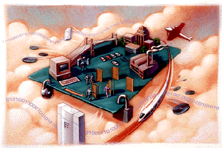

24.4.2012

OBSAH

Úvod 4
Purpose of this Document 4
Audience 4
Část 1 Nastavení a odstranění aplikace 4
1.1 Nastavení aplikace 4
1.1.1 Nastavení Microsoft.Net 5
1.1.2 Nastavení SW Kontroly Přístupu 7
1.2 Odstarnění aplikace 9
Část 2 Přihlášení 11
Část 3 Přidání a Úprava záklídního nastavení 13
3.1 Přidání oddělení 13
3.2 Přidání a úprava personálu (držitelů karet) 14
3.3 Import držitelů karet z Excelu 15
Část 4 Kontrola Přístupu 16
4.1 Nastavení 16
4.1.1 Hardwarové nastavení 16
4.1.2 Oprávnění ke vstupu 17
4.1.3 Přejmenování dveří 20
4.1.4 Nastavení zpoždění otevření 20
4.2 Základní provoz (operace) 21
4.2.1 Kontrola info o ř.jednotce 21
4.2.2 Nastavení Načtení (Upload) 22
4.2.3 Dohled 22
4.2.4 Stažení 24
4.2.5 Locate 25
4.2.6 Osoby ubnitř 26
4.2.7 Query Records 26
Část 5 Nástroje 27
5.1 Registr ztracených karet 27
5.2 Změna hesla 27
5.3 Správa provozu 28
5.4 DB Komprese / Oprava 30
5.5 Uzamčení rozhraní 30
5.6 Volba 31
Část 6 Doplňkové funkce 32
6.1 Time profile 35
6.2 Peripheral control 38
6.3 PassWord Management 39
6.4 Anti-passback 41
6.5 InterLock 42
6.6 Activate Multi-card access 43
6.7 Timing auto-operation management 44
6.8 Timing collect data 45
6.9 Periodically Upload Privilege 46
6.10 Log Query 47
6.11 First Card Open 48
6.12 Monitoring Map 49
6.13 Camera Monitoring 50
6.14 Check Access Manger 54
6.15 Meeting Sign 57
Part 7 Mod: Docházka 61
7.1 Normal shift configuration 61
7.2 Holiday 62
7.3 Leave/Business Trip 63
7.4 Manual Sign In 64
7.5 Report 65
Part 8 Mod: Hlídka 66
8.1 Patrol Configure 67
8.2 Patrolman 67
8.3 Patrol Point 68
8.4 Patrol Route 69
8.5 Patrol Task 70
8.6 Patrol Report 71
8.7 Patrol Statistics Report 71
Part 9 Mod: Jídlo 72
9.1 Meal setup 72
9.1.1 Readers for Meal 72
9.1.2 Meal Rules 73
9.1.3 Meal Period 73
9.2 Meal Report 74
Part 10 Excursus: 75
10.1 RS232/RS485 75
10.2 TCP/IP 76
10.3 Complex network 76

Úvod

Purpose of this Document
The Software Suite Guide provides the procedures and information necessary to use Version 6.9 of the Access Control System. These procedures guide you to use the following groups of functions:

Badging
Hardware configuration
Database configuration
Monitoring
Reporting
Administration

Audience
This direction is written for two kind of readers .Part 1 is opened for actual operation Access Control System’s user,such as security personnel .Part 2 is opened for an administrator who first configures the system.

Část 1 Instalace a odstranění aplikace

1.1 Instalace (Setup)

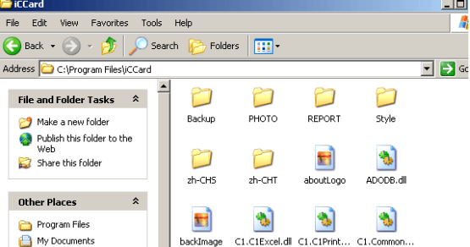
Vlož CD do CD-ROM, spusť setup () .

1.1.1 Instalace Microsoft.Net
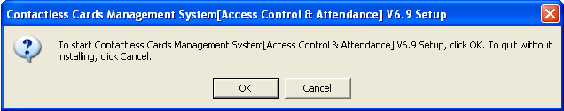
Pokud v počítači není nainstalován Microsoft.NET Framework, dalším krokem instalace je instalace Microsoft.NET Framework 1.1.
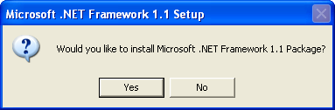
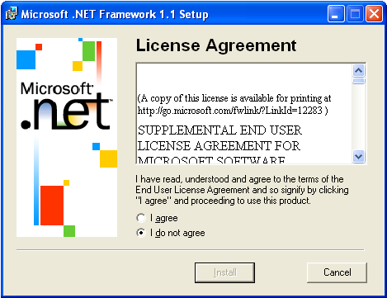
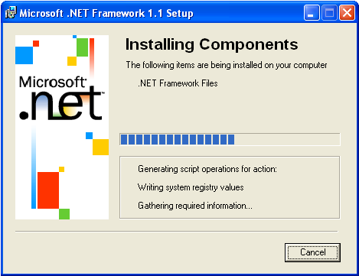

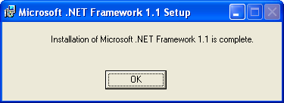
If your computer has installed Microsoft.NET Framework, The system will from next step for you to install Access Control System.

1.1.2 Setup Access Control software
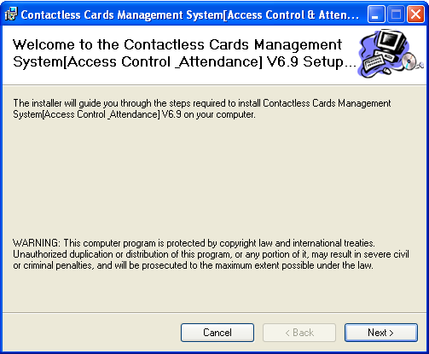

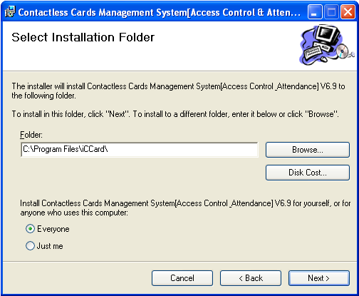

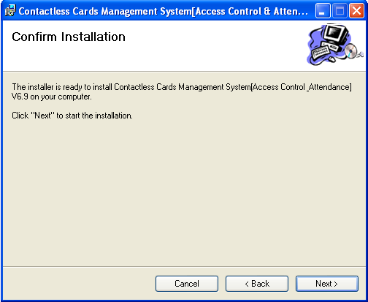

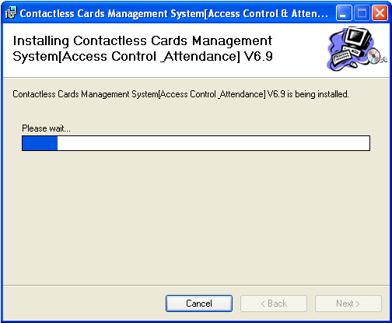
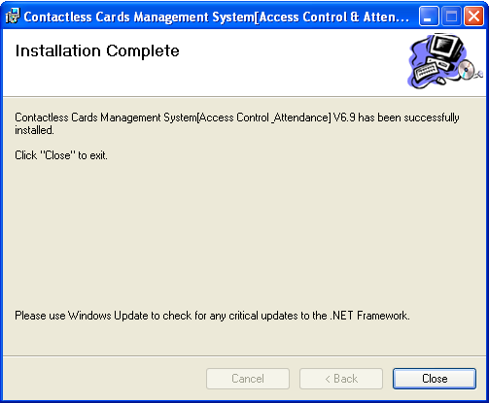
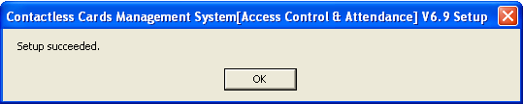
After the installment completes, the desktop automatically will create、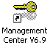.

1.2 Remove applications

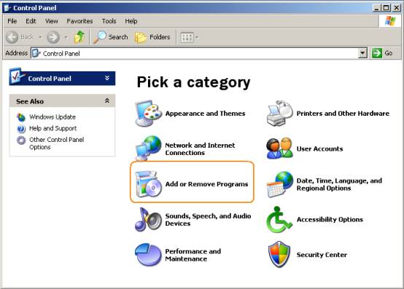
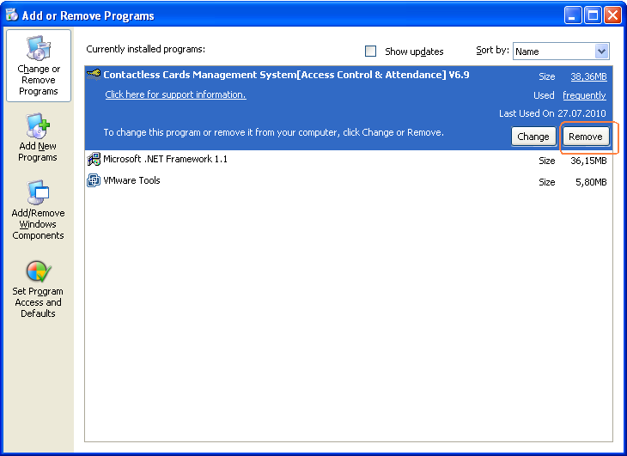
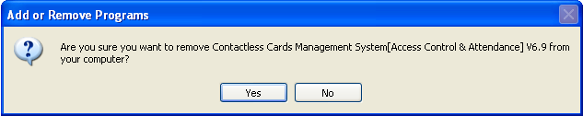
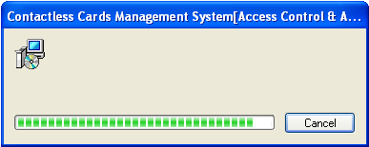

Část 2 – “Login” (Přihlášení)

Klikni na pro spuštění programu << iCCard << Access Control & Attendance V6.9.
Otevřete okno pro “Login” (Přihlášení) viz níže:
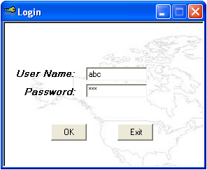
Použijte tovární “user name” (jméno) “ abc ”, a tovární “password” (heslo) “123”. Při prvním přihlášení bude SW po vás chtít vložení licenčního čísla. Vložte prosím „2004“. Doporučujeme změnit jméno a heslo po prvním přihlášení.

Po prvním přihlášení se vám otevře Hlavní okno viz níže:

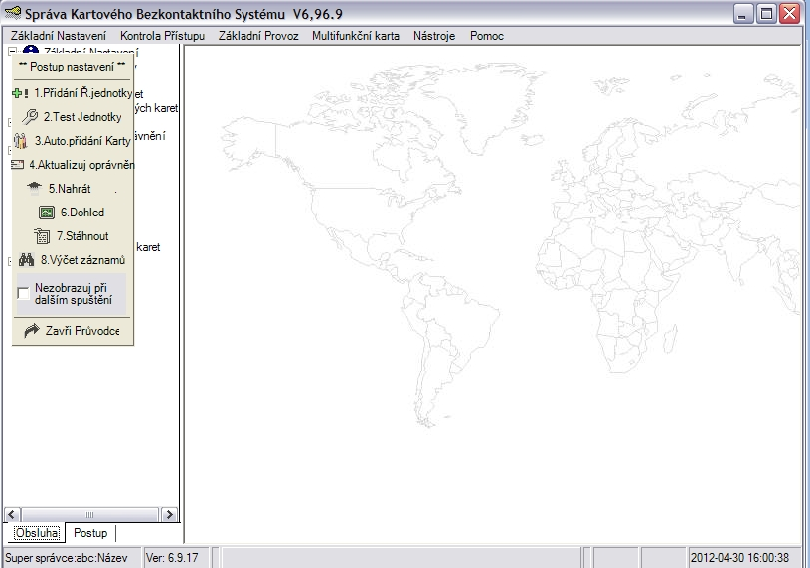

Při prvním přihlášení, vám SW nabídne základního průvodce. Pokud nemáte zkušenosti, můžete vyplnit základní operace a nastavení podle tohoto průvodce. Navrhujeme ovšem raději zavřít základního průvodce, přečíst manuál a pečlivě se seznámit s obsluhou softwaru.
Po ukončení "basic guide"(základního průvodce), se vám otevře základní Okno Obsluhy viz níže.

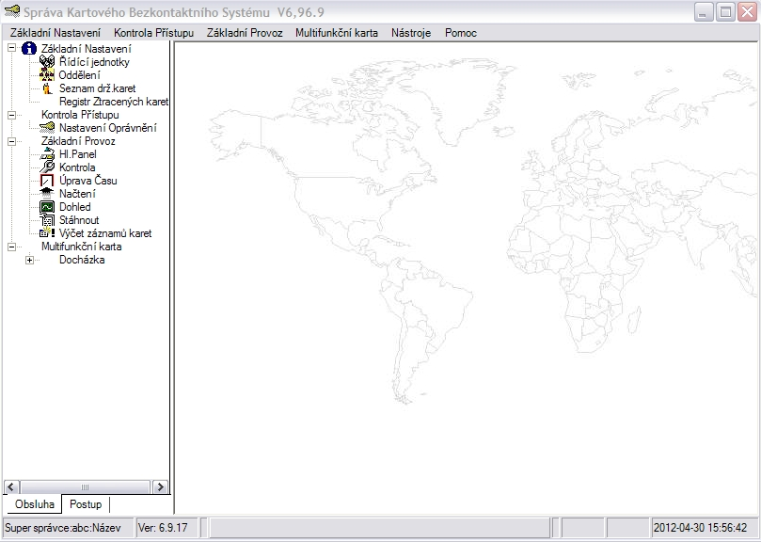

Část 3 – přidání a editace základního nastavení

3.1 Přidání Oddělení
Vyber Základní nastavení > Oddělení z levého (svislého) menu
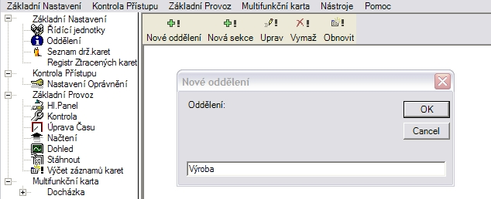
Klikni na 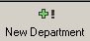 (Nové oddělení) pro vytvoření nového oddělení.
Klikni na 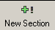 (Nová sekce) pro přidání nové sekce v rámci oddělení.
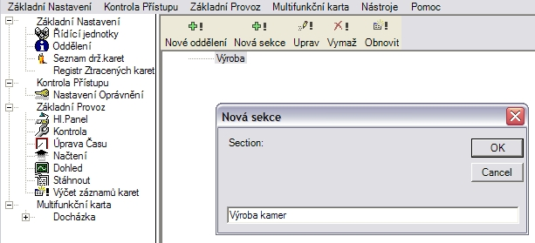
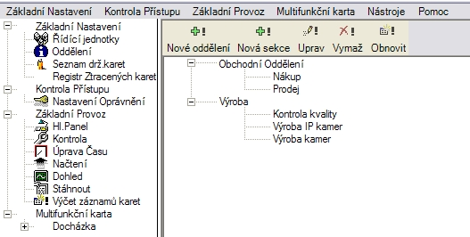

3.2 Přidání a editace držitelů karet (zaměstnanců, nájemníků)
Vyber Základní nastavení > seznam drž.karet z lišty levého (svislého) menu.

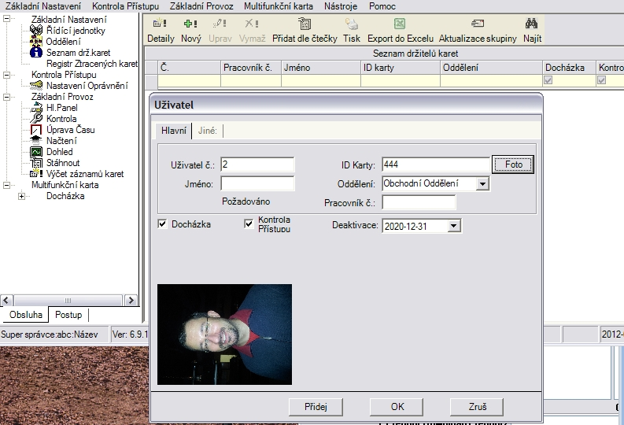
Poté, co zadáte všechny informace o uživateli (Hlavní i Jiné), klikněte na tlačítko (Přidej), systém přidá nového uživatele. Současně zůstane zobrazené uživatelské okno a vy můžete zadat vstupní informace dalšího uživatele .
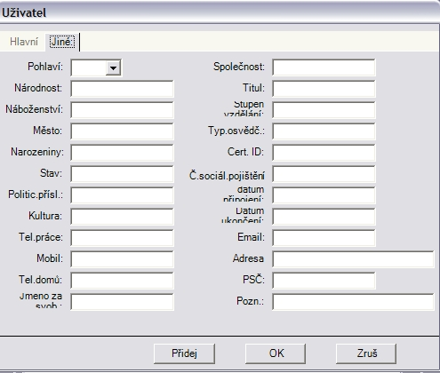
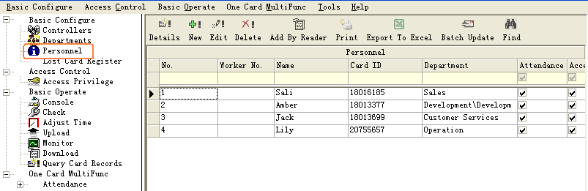

3.3 Import informací o uživateli z Excelu
Zvol “Seznam drž.karet << Ctrl + Shift + Q << Import z Excelu.

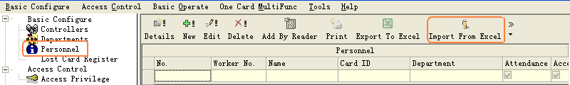

Pokud chcete použít import informací o uživatelích z Excelu, vyplňte nejprve excel.soubor “userinfo.xls”. Tento soubor se najdete v kořenovém adresáři SW (C:\Program Files\iCCard), pod názvem:
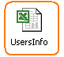

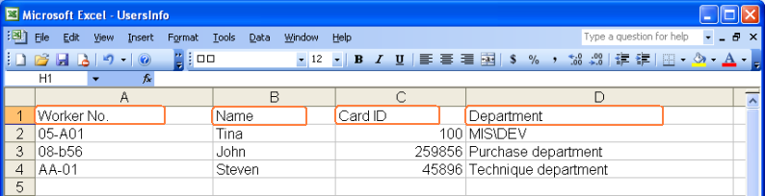

Poznámka: Číslo karty musí mít vice než 3 číslice, oddělení a sekce může obsahovat znak "\" např: MIS\DEV.
Import zákazníků z Excelu byl úspěšný, klikni na OK pro potvrzení.
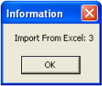

Část 4 – Kontrola přístupu

4.1 Nastavení
Pokud držitel karty potřebuje povolení ke vstupu do určité oblasti, informace ze čtečky jsou předány do řídící jednotky. Čtečka buď povolí nebo odmítne přístup podle definovaných (naprogramovaných) parametrů (oprávnění k přístupu, časová pásma, atd.) Informace jsou odeslány do PC a můžou být vylistovány v historii nebo soupisu.
Parametry přístupu jsou převážně definovány v sekci “Parameter” (Parametr) SW aplikace.

4.1.1 Nastavení Hardwaru
Vyber „Basic Configure << Controllers“ (Základní nastavení << Čtečky) z levého (svislého) menu.
Klikni na (Nový) 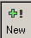 pro přidání ř.jednotky do systému.
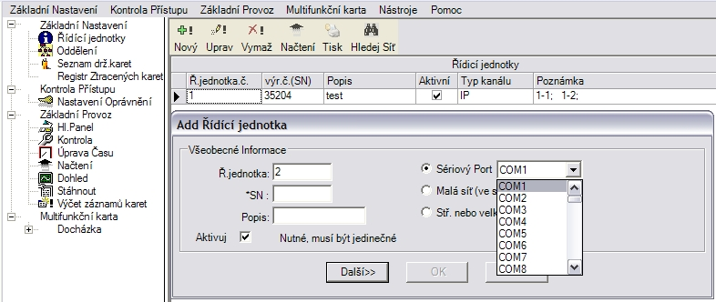

Sériové číslo ř.jednotky (řadiče) S/N (tzn. Ser.číslo každé ř.j.) raději zkontrolujte na tištěném spoji každé čtečky ( S/N:*****) . Vyplňte všech 5 číslic.
Pozn.: Pokud ser.číslo S/N, které vyplníte nesouhlasí s tím, které je na PCB desce ř.j., SW nebude s ř.j. komunikovat.
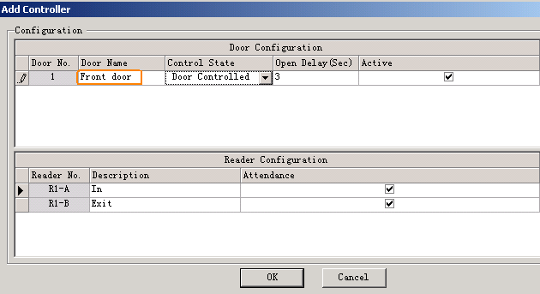
Pokud chcete vidět detail nastavení, naleznete je v Excursus .
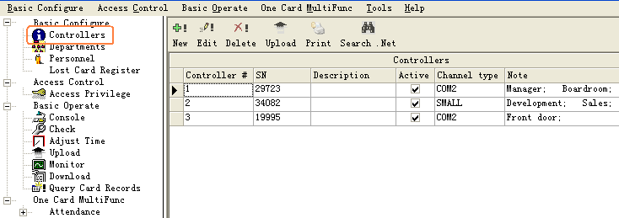

4.1.2 Nastavení Oprávnění přístupu
Zvol Kontrola přístupu<<Nastavení Oprávnění z levého menu.
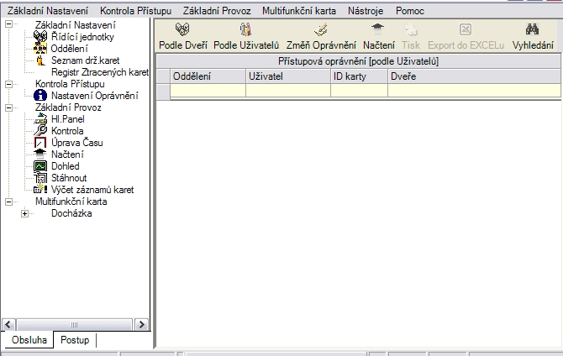
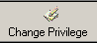 (Změň oprávnění)
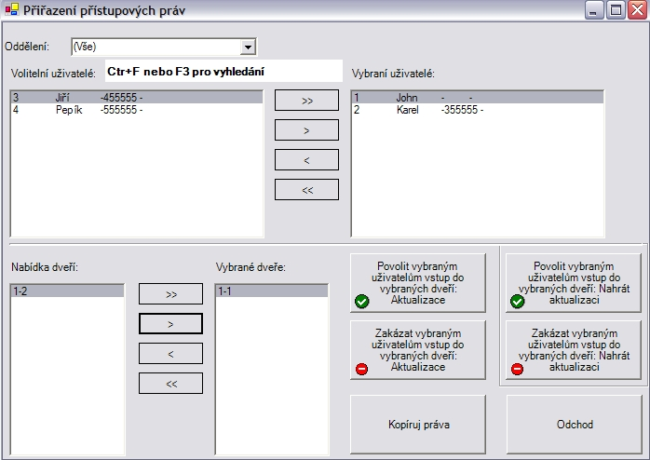
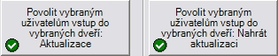Po kliknutí na tato tlačítka dojde k aktualizaci a následně načtení nových informací do čteček a řídících jednotek, a vybraní uživatelé mohou projít vybranými dveřmi.

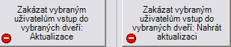Po kliknutí na tato tlačítka dojde k aktualizaci a následně načtení nových informací do čteček a řídících jednotek, a vybraní uživatelé nemohou projít vybranými dveřmi.
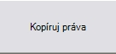 Pokud má uživatel A stejná oprávnění jako uživatel B, můžeme oprávnění uživatele A zkopírovat na uživatele B pomocí tohoto tlačítka.
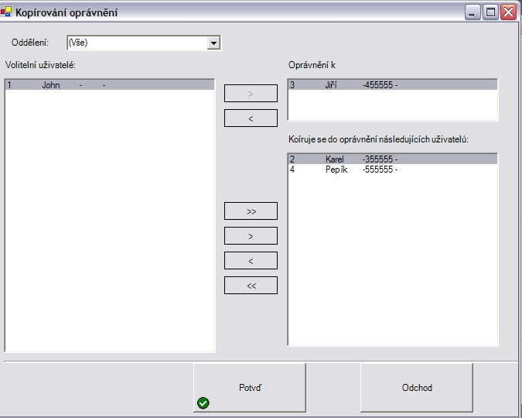
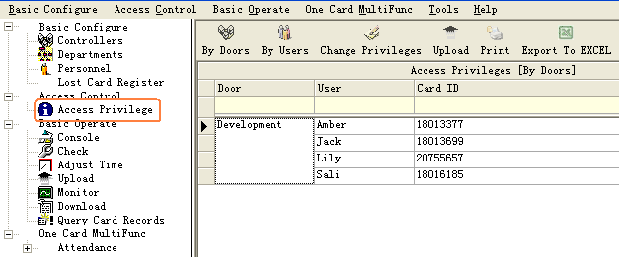
Po zadání veškerých oprávnění do systému, musíte přejít do menu Základní provoz << Načtení a přenést tato nastavení do systému a všech čteček (Oddíl 4.2.2).

4.1.3 Přejmenování Dveří
Zvol Základní provoz << Hl.panel,
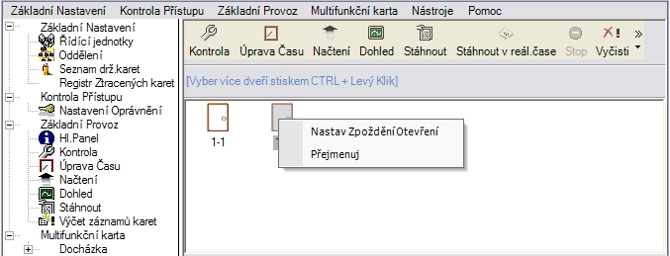
Nejprve vyber dveře a potom pravým klikem na dveře otevři popup menu.
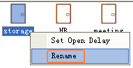

4.1.4 Nastavení Zpoždění otevření
Zvol Základní provoz << Hl.panel, Nejprve vyber dveře a potom pravým klikem na dveře otevři popup menu.
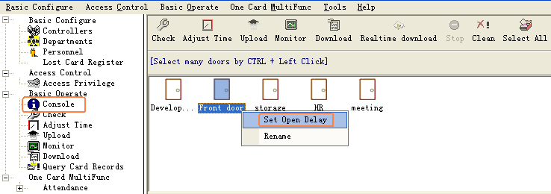

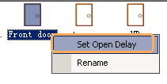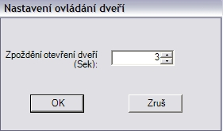

4.2 Základní provoz – Hl.panel
Zvol Základní provoz << Hl.panel z levého menu. Okno Hlavního panelu obsahuje mnoho základních operací (funkcí) pro čtečku (kontroler). Např. Kontrolní Info, Nastavení Času, Nahrání, Monitoring, Sběr Dat atd.

4.2.1 Kontrola nastavení řídících jednotek / čteček
Zvol Základní provoz << Hl.panel z levého menu nebo z horního menu Základní provoz - Kontrola
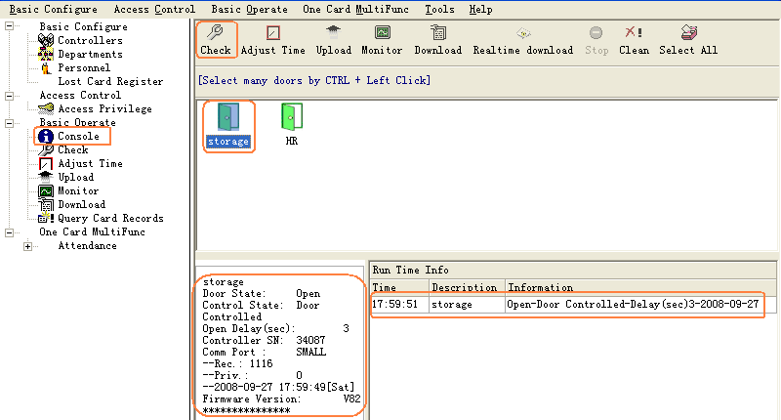

Ukáže základní informace o ř.jednotce / čtečce (čtečkách) jako je množství záznamů a oprávnění, stav dveří, stav ovládání, zpoždění otevření. Pokud čtečka komunikuje se základní řídící jednotkou a PC spolehlivě, Ikona dveří má zelenou barvu. Pokud komunikace nefunguje a ikona je červená.
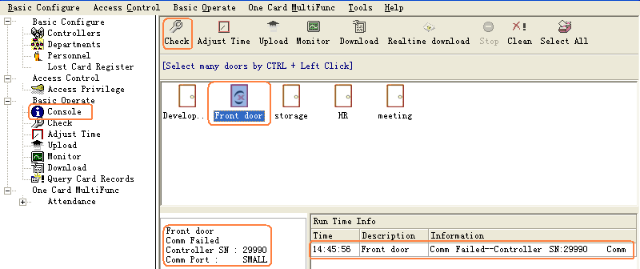

4.2.2 Načtení nastavení
Zvol Základní provoz << Hl.panel) z levého menu a klikni na ikonu Základní provoz << Načtení - z horního vodorovného menu.
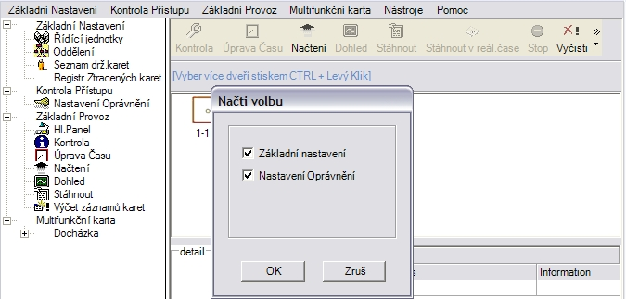
Po nastavení všech parametrů čtečky, je třeba načíst všechny tyto parametry do čtečky (čteček)/ ř.jednotek.
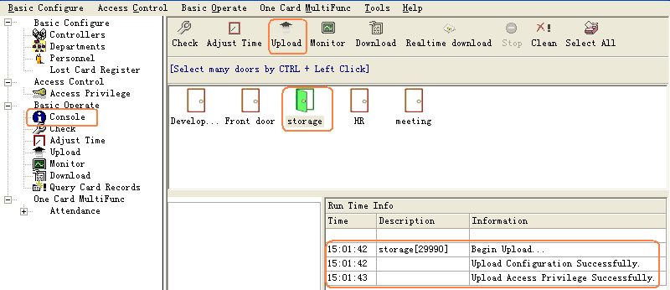

4.2.3 Dohled (Monitoring)
Zvol Základní provoz << Hl. panel z levého menu a klikni na ikonu Základní provoz << Dohled z horního vodorovného menu.
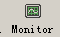
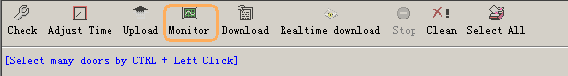
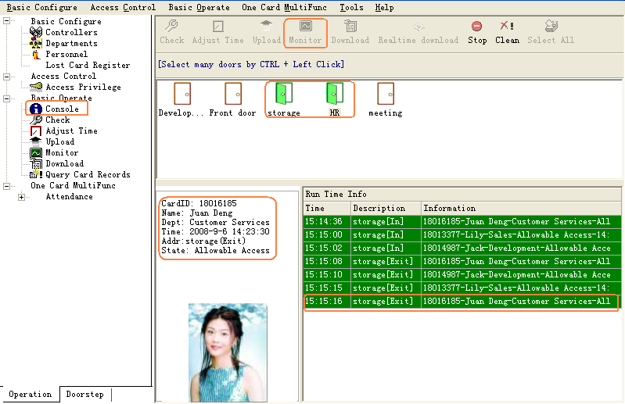

Upozornění: Jak zobrazit FOTO uživatele na Monitoru
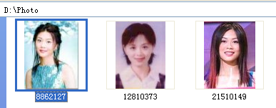
- Je třeba přepsat název fotografie uživatele číslem jeho bezkontaktní karty (přívěšku).
Např.: Název fotografie je 8862127.jpg. Ve skutečnosti 8862127 je číslo identifikačního média (karta, přívěšek).
- Když přidáváte uživatele, tak potom , tak potom číslo karty je číslem resp. Názvem fotografie. Např.: 8862127 je název fotografie.
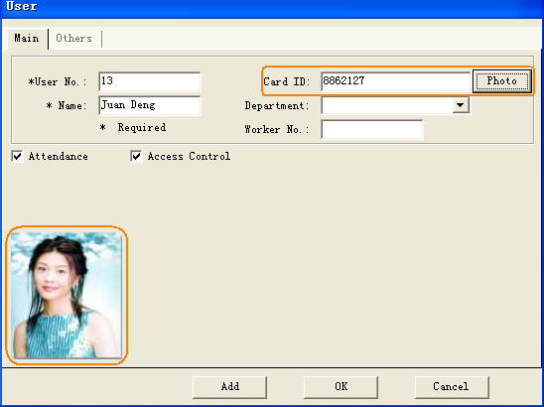
Na obrazovce monitoru (v nastavovacím okně)
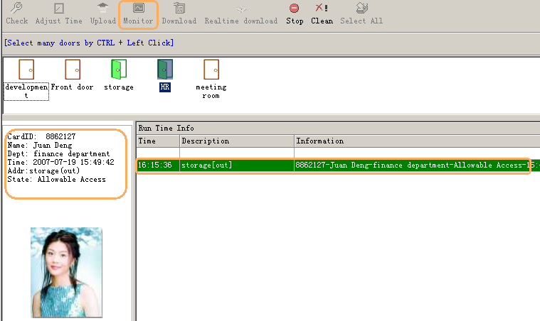
Když uživatel přiloží kartu, tak na monitoru PC se může zobrazit ve stejném okamžiku fotka daného uživatele.

4.2.4 Stažení
Zvol Základní provoz << Hl. panel) z levého menu a klikni na ikonu Základní provoz << Stáhnout z horního vodorovného menu.
Klikni na ikonu Stáhnout : Dojde ke stažení všech záznamů ze čteček do řídících jednotek a do systémové databáze.
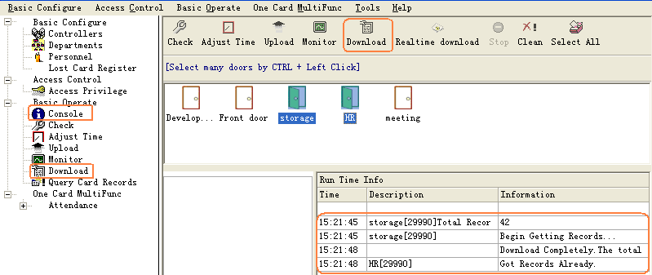

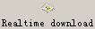 = +
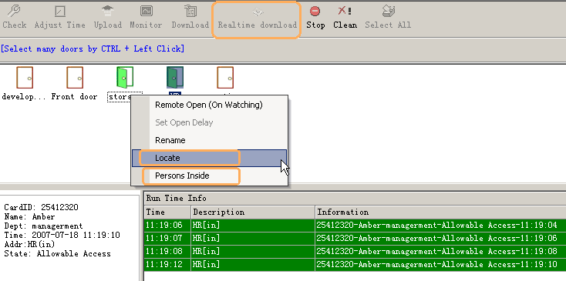

4.2.5 Lokalizace
Klikni na ikonu Stáhnout v reálném čase v horním menu, vyber dveře a pravým klikem na dané dveře otevřeš popup menu , ve kterém lze zakliknout (vybrat) tlačítko Lokalizuj a tím provedete lokalizaci (vyčtení) průchodů danými dveřmi.

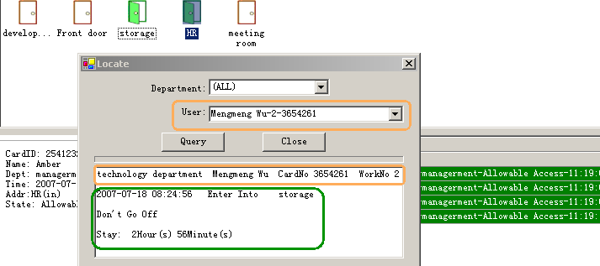
Můžete vepsat Jméno uživatele, číslo karty nebo Pracovní číslo do pole Uživatel a tím zjistíte, kterými dveřmi naposledy tato osoba prošla (v kolik hodin a kterými dveřmi daná osoba naposledy prošla). Takže víte, kde se daná osoba nachází.

4.2.6 Osoby uvnitř
V režimu Stáhnout v reálném čase, vyber nejprve dveře a potom pravým klikem otevři pop-up menu, vyber Osoby uvnitř, a system vylistuje všechny osoby které prošly danými dveřmi (dovnitř nebo ven podle toho kolik čteček je k daným dveřím připojeno).
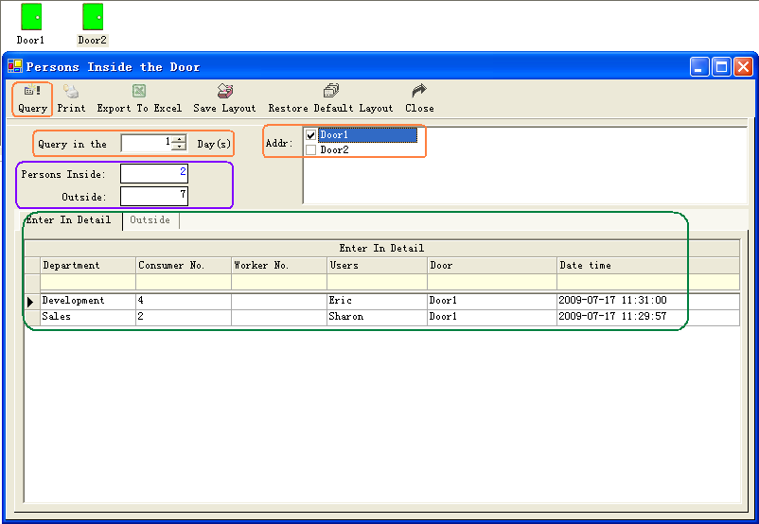

4.2.7 Vyčet záznamů karet
Zvol Základní Provoz << Výčet záznamů karet ze zákl.menu nebo z horního vodorovného menu Základní provoz << Výčet záznamů karet
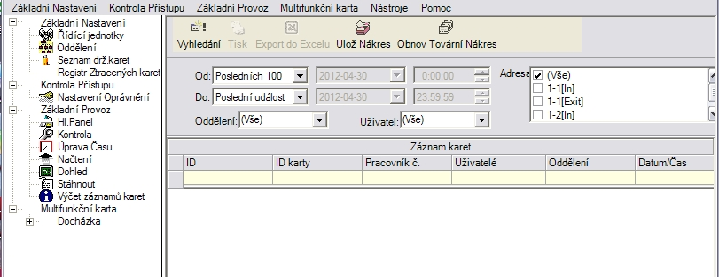

Část 5 Nástroje

5.1 Registr ztracených karet
Pokud někdo ztratí svou nebo něčí kartu, je třeba přenést ztracenou registraci na starou kartu When someone has lost him or her card, you must carry on the loss registration to the old card , and then redistributes a new card to someone .The steps as follows:
Select Basic Configure<<Lost Card register
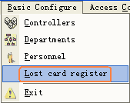
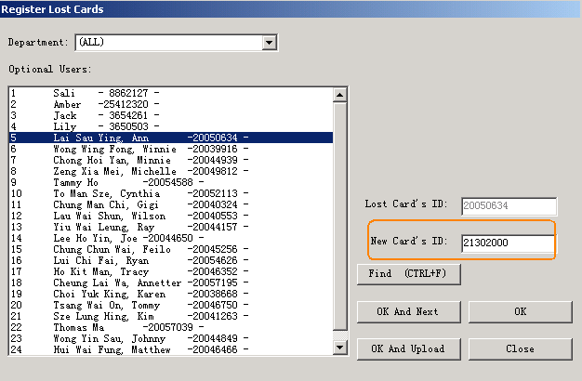

5.2 Change Password
Change operator’s password.
Select Tools<< Change Password
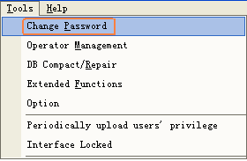
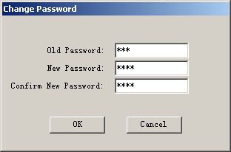

5.3 Operator Management
Select Tools<< operator Management
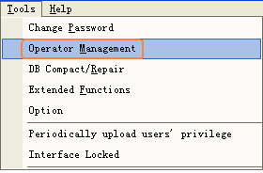
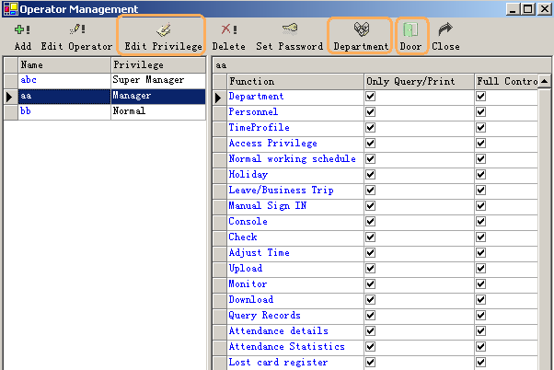
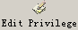: assign the executable operation and function to operators
: assign the Department that the operator can manage.
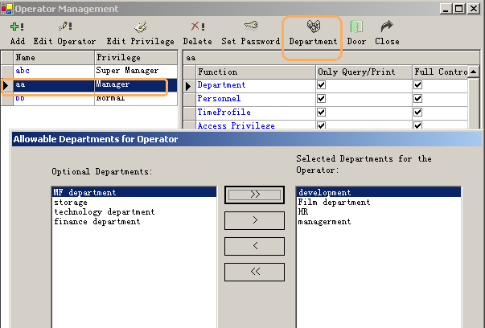
: assign the Door that the operator can manage.
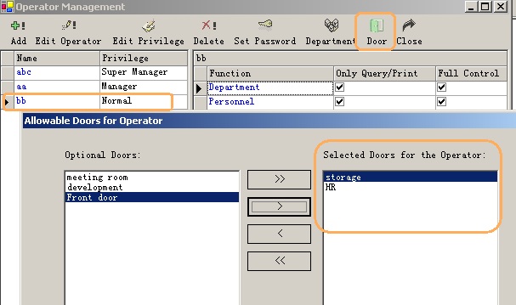

5.4 DB Compact/Repair
Select Tools<< DB Compact/Repair
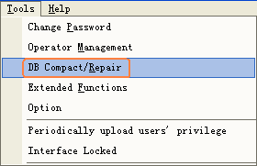

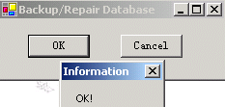

5.5 Interface Locked
The operator is afraid of someone will operate the software after she or he left ,he can interface locked the window ,the application run as also.
Select Tools<< Interface Locked
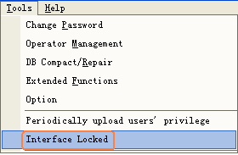
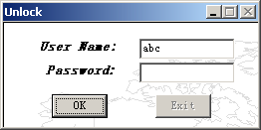
After he or she comes back , he or she inputs the password all right.

5.6 Option
Tools<< Option
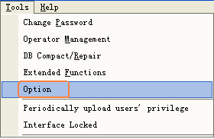
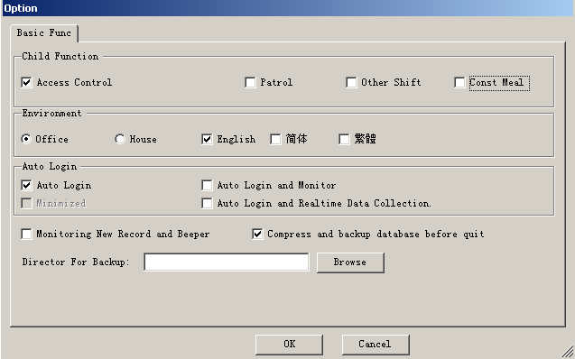
Select Child Function (Access Control, Patrol, Other Shift Const Meal)
Select Environment(Office ,House)
Select language (English,Chinese)
Set Auto Login
Set Director of Backup

Part 6 Extended Function
Select 【tools】<<【Extended Functions】 from the menu bar
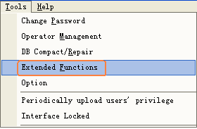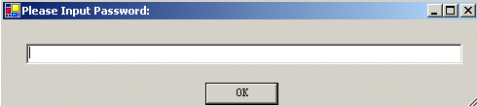
If you want to Activate the Extended Function . please input the password .
Please ask provider for password.
The extended function as follows:
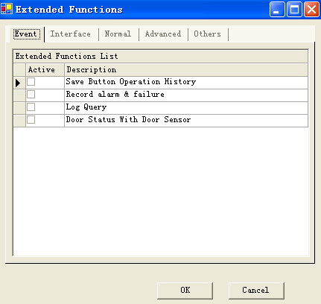
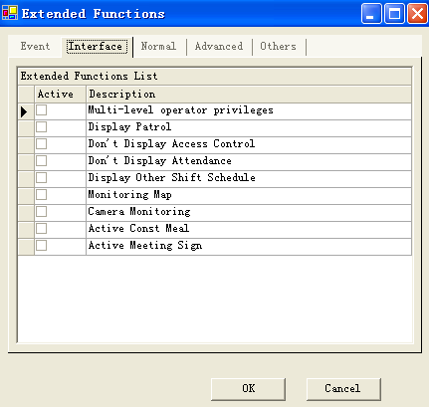
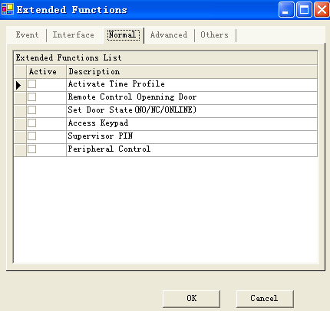
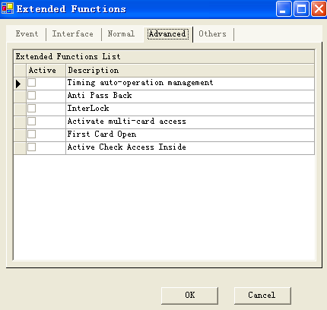
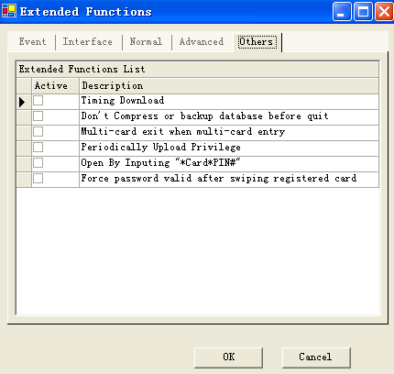

6.1 Time profile
【Extended Functions】<<【Normal】<<【Active Time Profile】
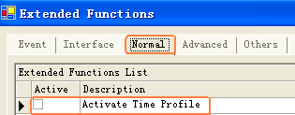
Select Access Control << Time Profile
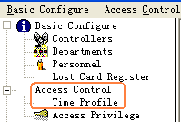
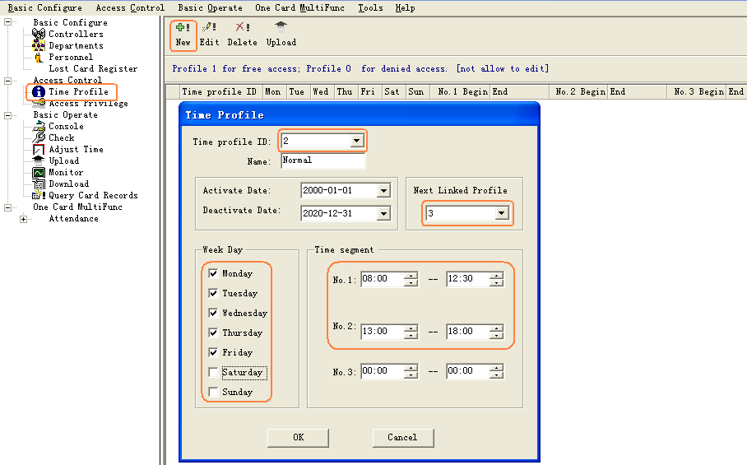
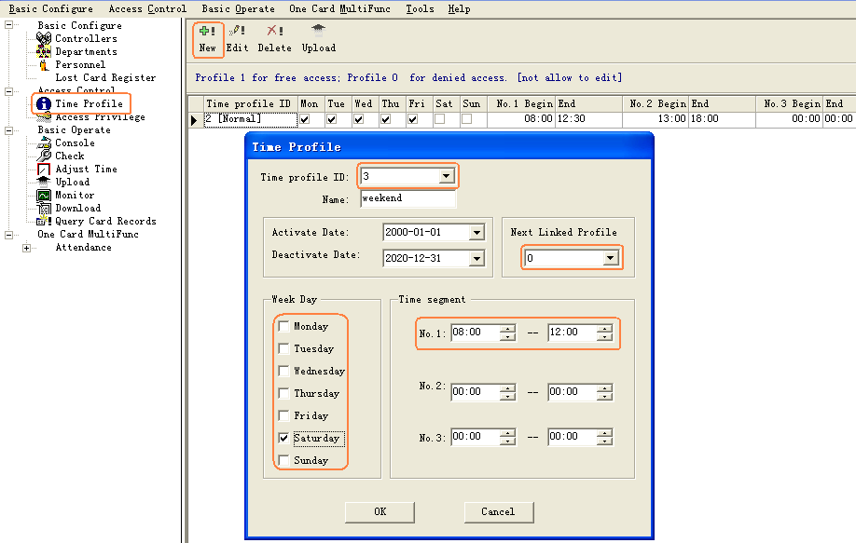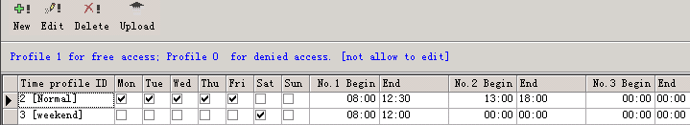

Select Basic Configure<<Access Control << Access Privilege << Change Privilege

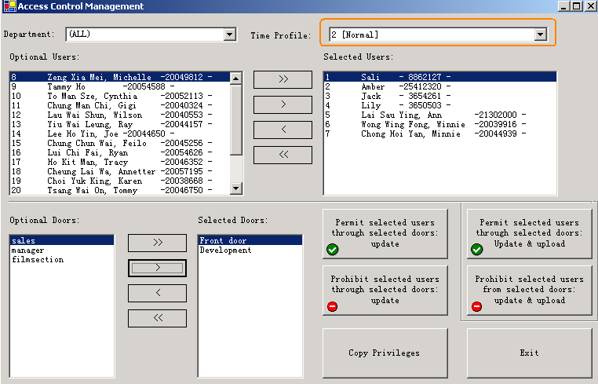

6.2 Peripheral control
【Extended Functions】<<【Normal】<<【Peripheral control】
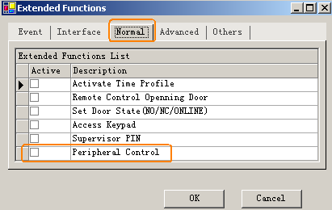
Select Basic Configure << Access Control << Peripheral control
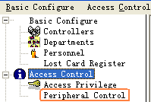
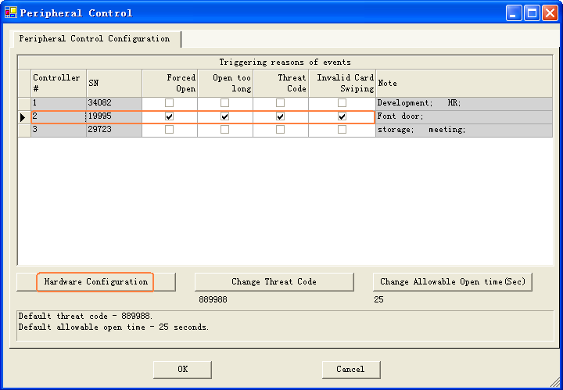
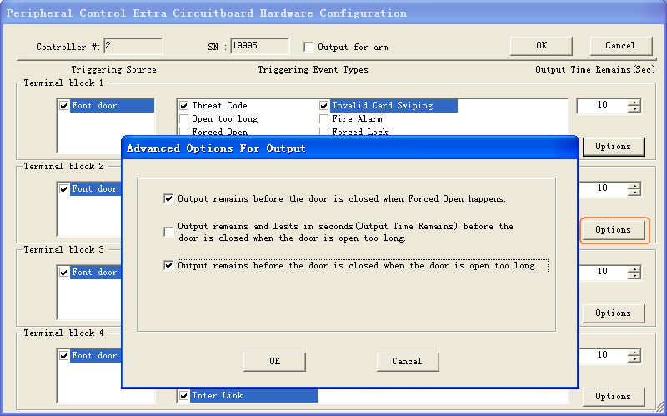

6.3 PassWord Management
【Extended Functions】<<【Normal】<<【Access Keypad】
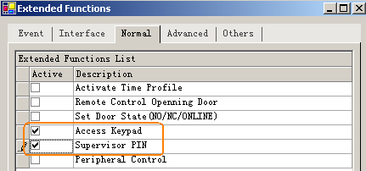
Select Basic Configure<<Access Control<<Password Management
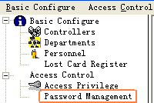
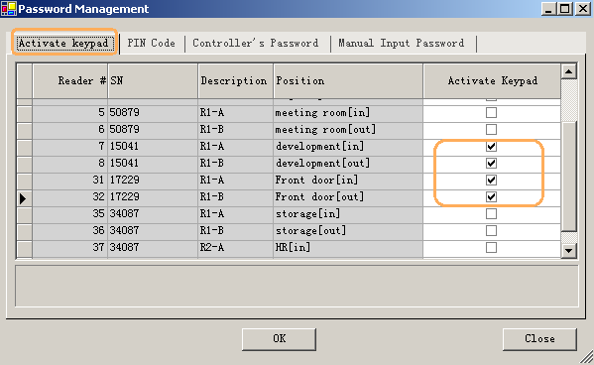
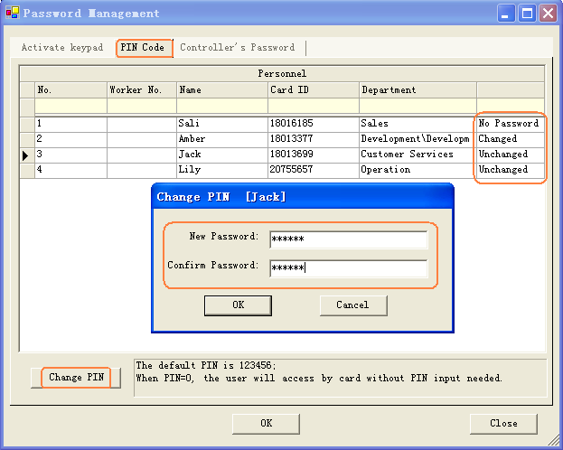

【Extended Functions】<<【Normal】<<【Supervisor PIN】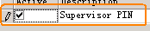
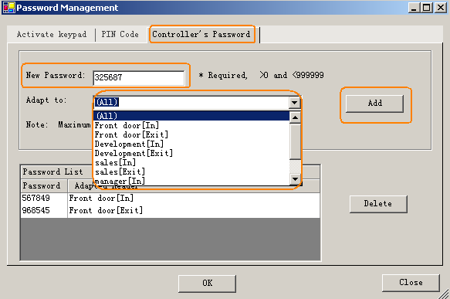【Extended Functions】<<【Others】<<【Supervisor PIN】
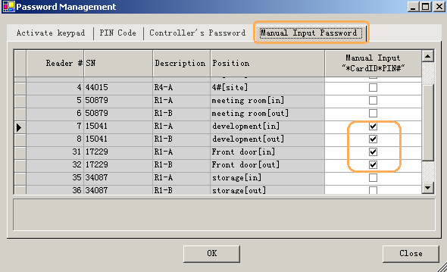

6.4 Anti-passback
【Extended Functions】<<【Advanced】<<【Anti-pass back】
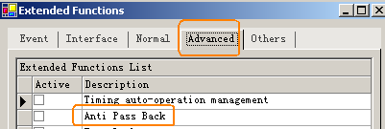
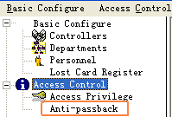

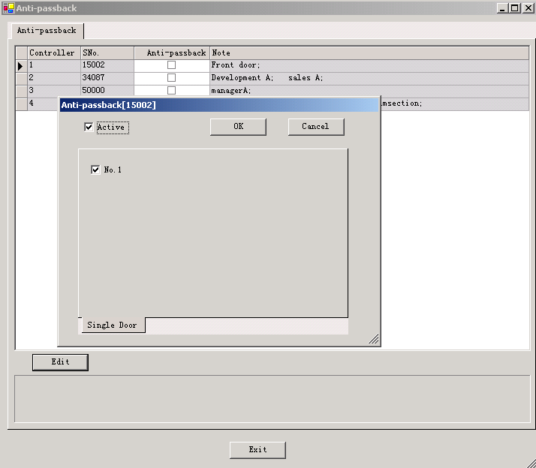

6.5 InterLock
【Extended Functions】<<【Advanced】<<【InterLock】
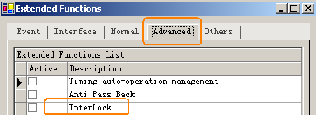
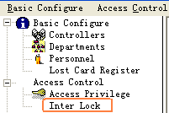
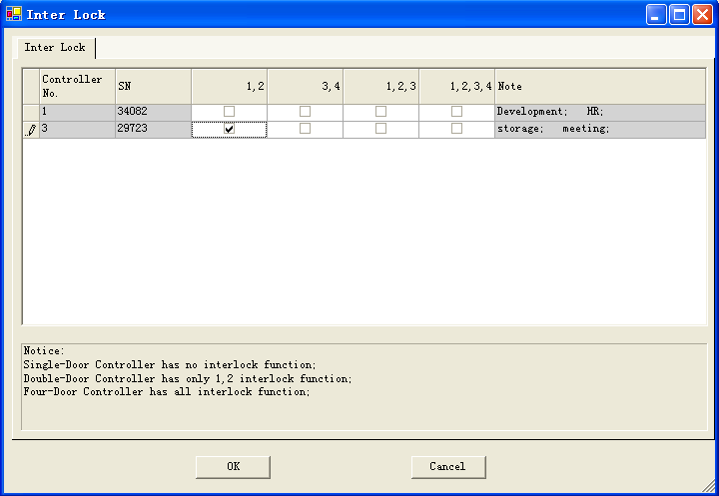

6.6 Activate Multi-card access
【Extended Functions】<<【Advanced】<<【Activate Multi-card access】
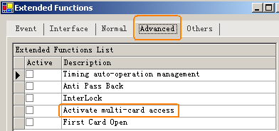

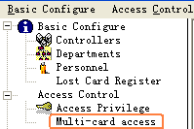

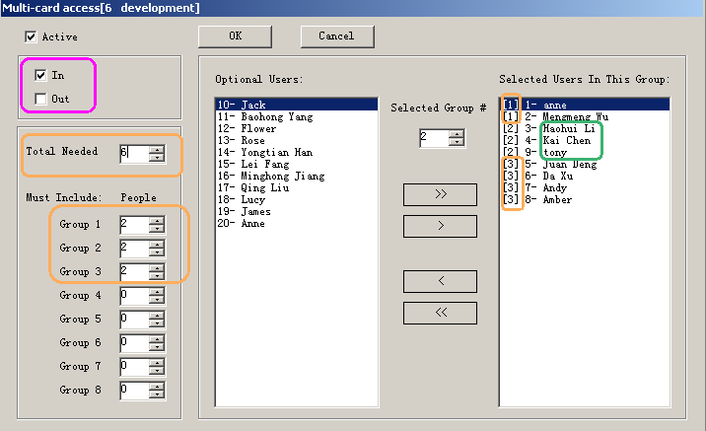
The first group has two peoples the second group has two people , the third group has four people . each group comes two people to be allowed to open the door.

6.7 Timing auto-operation management
【Extended Functions】<<【Advanced】<<【Timing auto-operation management】
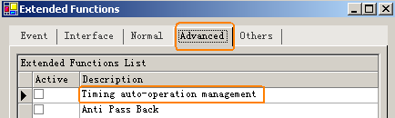
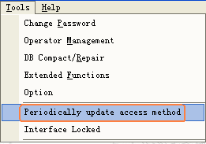
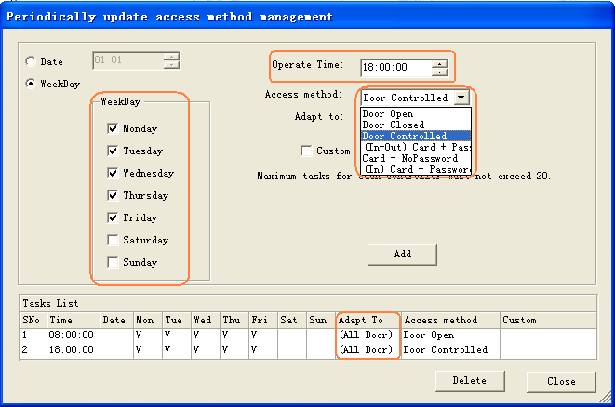

6.8 Timing collect data
【Extended Functions】<<【Others】<<【Timing Download】
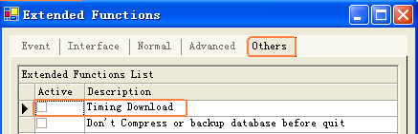

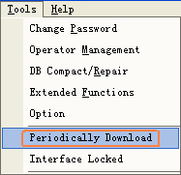
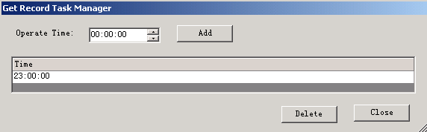

6.9 Periodically Upload Privilege
【Extended Functions】<<【Others】<<【Periodically Upload Privilege】
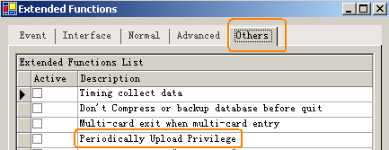

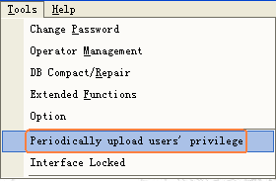
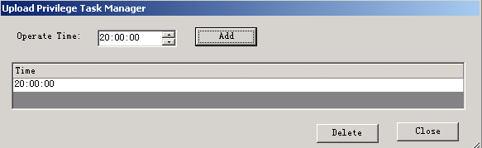

6.10 Log Query
【Extended Functions】<<【Event】<<【Log Query】
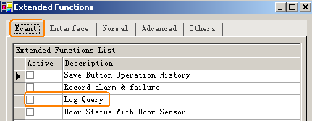
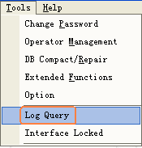
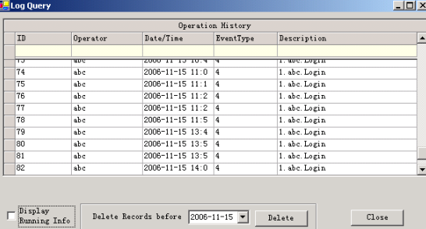
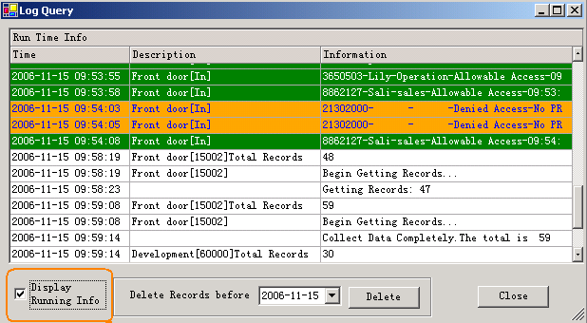

6.11 First Card Open
【Extended Functions】<<【Advanced】<<【First Card Open】
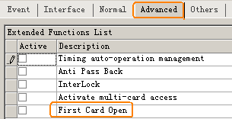

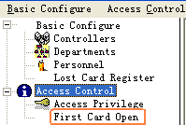
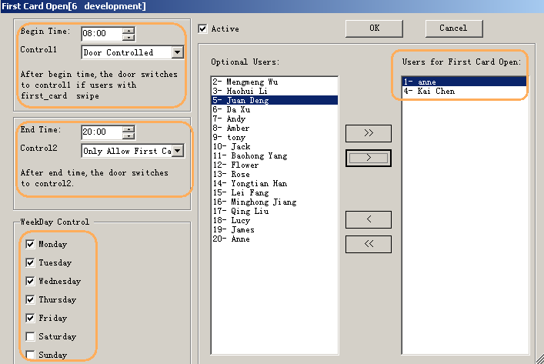

6.12 Monitoring Map
【Extended Functions】<<【Interface】<<【Monitoring Map】
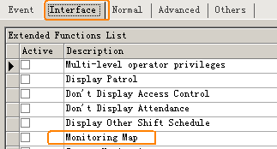
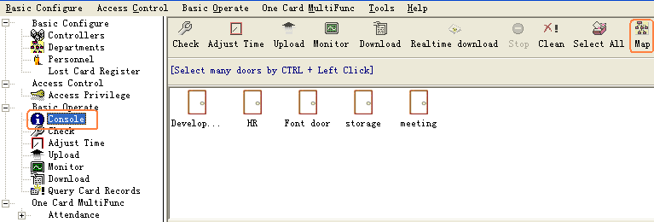
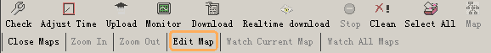

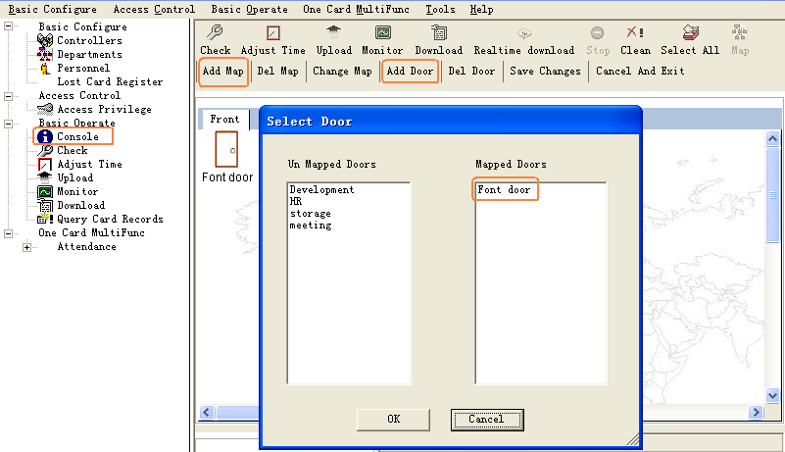

6.13 Camera Monitoring
【Extended Functions】<<【Interface】<<【Camera Monitoring】
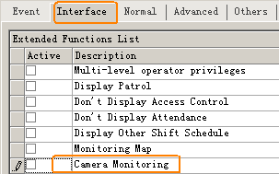
Select 【Tools】<<【Camera Management】
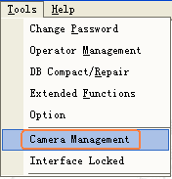
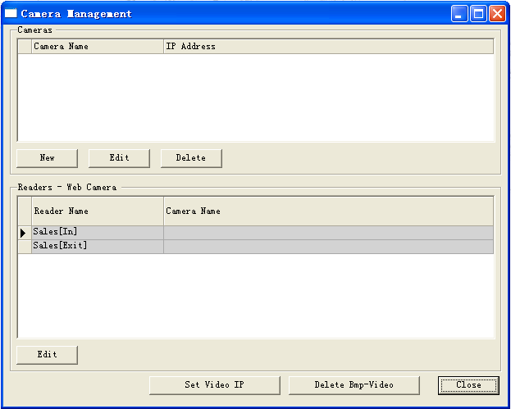
Add camera, click “New”, as shown:
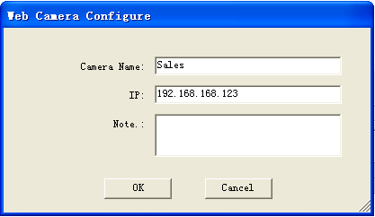
Set the Readers corresponding Web Camera
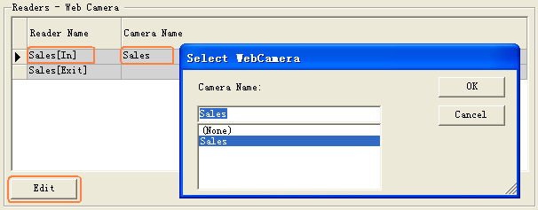
Display Photo Compare Window. Please【Console】<<【Camera】
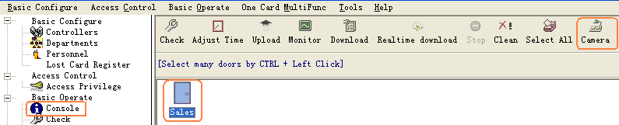
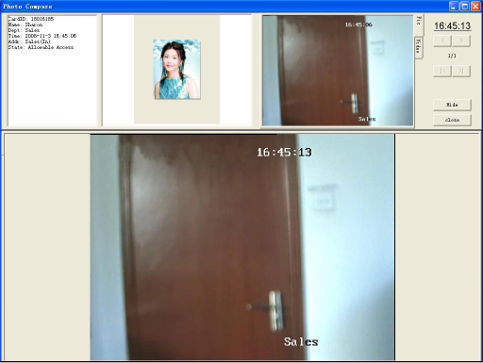
If you want to delete snap pictures and video files, please 【Tools】<<【Camera Management】<<【Delete Bmp-Video】.
If you want to set up video server's IP address, please 【Tools】<<【Camera Management】<<【Set Video IP】,as shown:
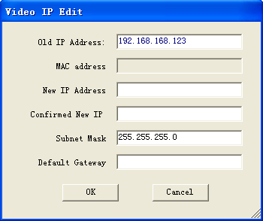
Please input "New IP Address" and re-input “Confirmed New IP”. Information for the show:

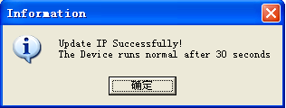

Set Video IP Successfully.
If the Information Display:
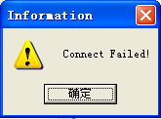
Set Video IP Failed.

Query Camera View, Select 【Query Card Records】<<【Camera View】
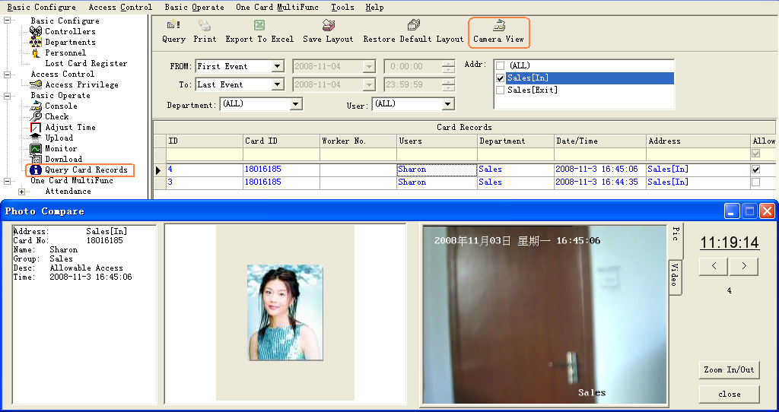

6.14 Check Access Manger
【Extended Functions】<<【Advanced】<<【Active Check Access Inside】
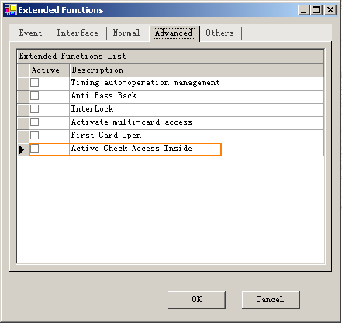
Select Tools << Check Access Manager
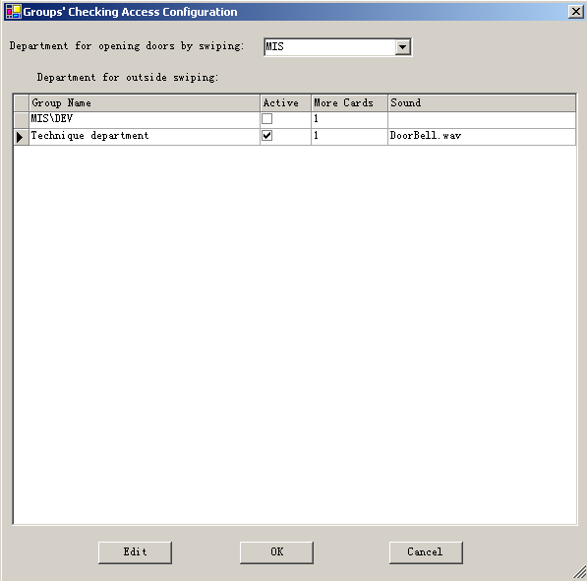
Set the department for opening doors by swpiping.
Set the deparments for outside swiping.
click “Edit”.
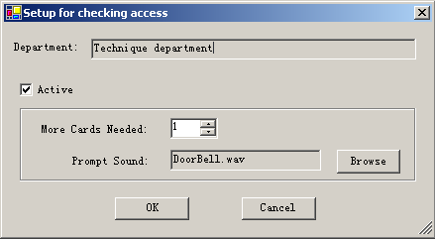
In the console “realtime-download”, external swipings will active pop-up message box, as followed:

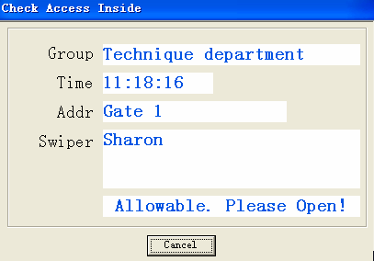

6.15 Meeting Sign
【Extended Functions】<<【Interface】<<【Active Meeting Sign】
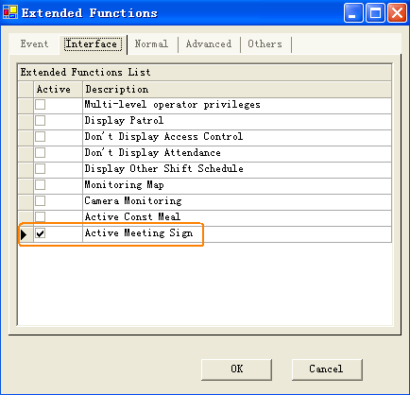
Select Meeting << Meeting Sign

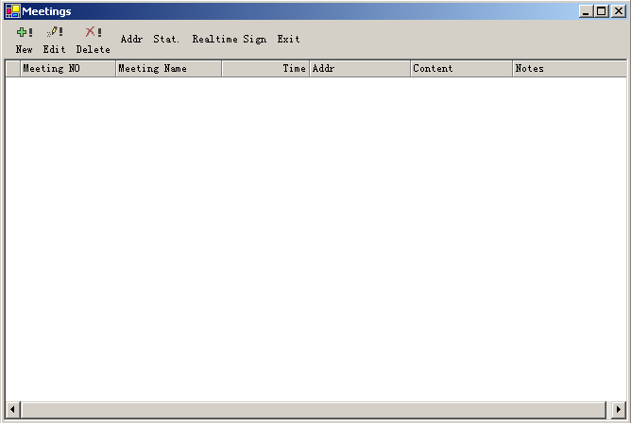
Add the meeting, please click 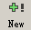,
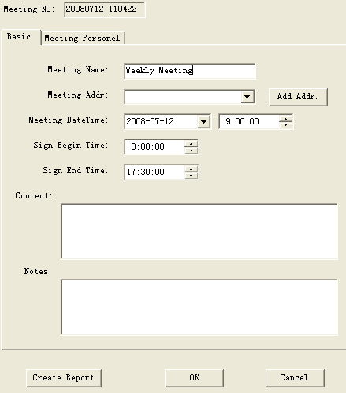

Click  , modify the meeting.
Click 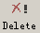 to delete the meeting.

click "Add Addr", as shown:
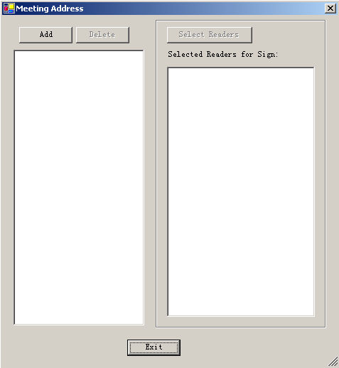
click "Add" ,

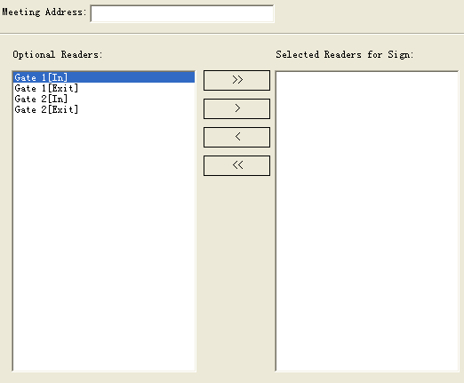
Click “Stat.”:
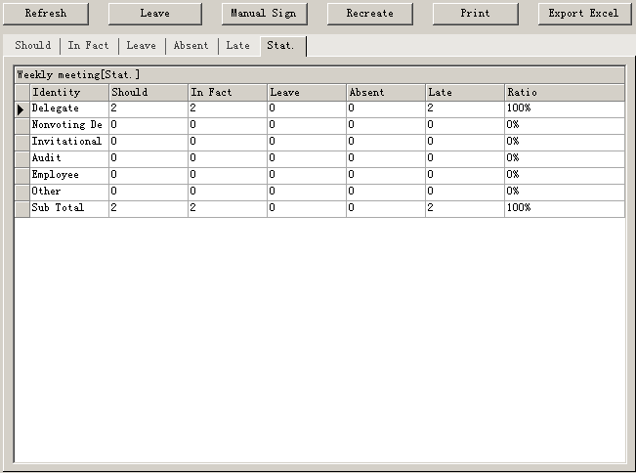
Click “Real-time Sign”:
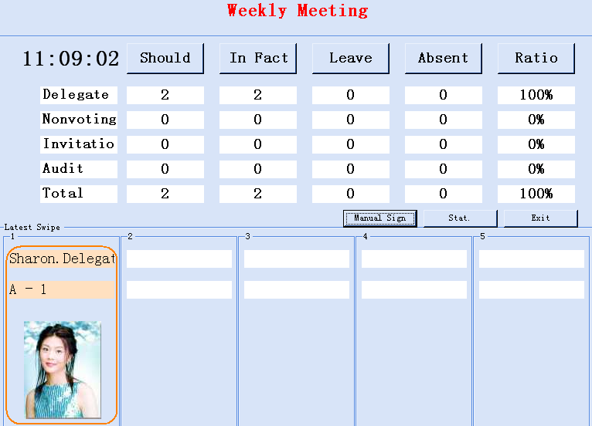

Part 7 Module:Attendance
The Access Control System had Activated the Attendance by default. If you want cancel this function ,please select 【Extended Functions】<<【Interface】<<【Don’t Display Attendance】
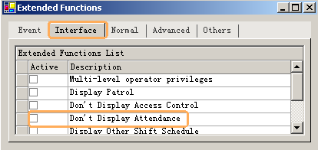

7.1 Normal shift configuration
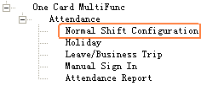

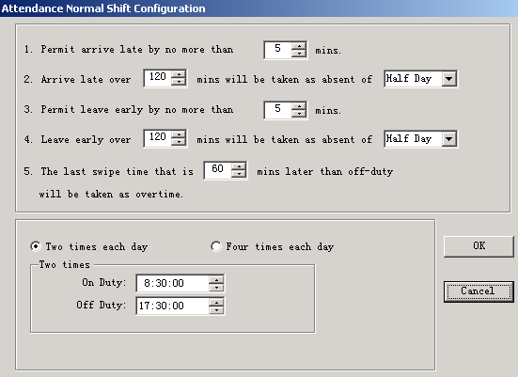

7.2 Holiday

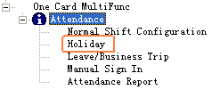
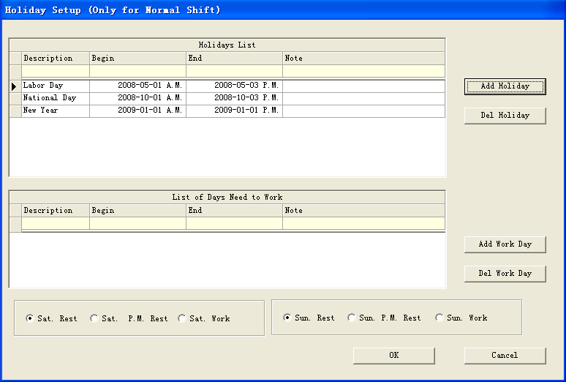

7.3 Leave/Business Trip

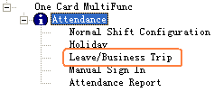

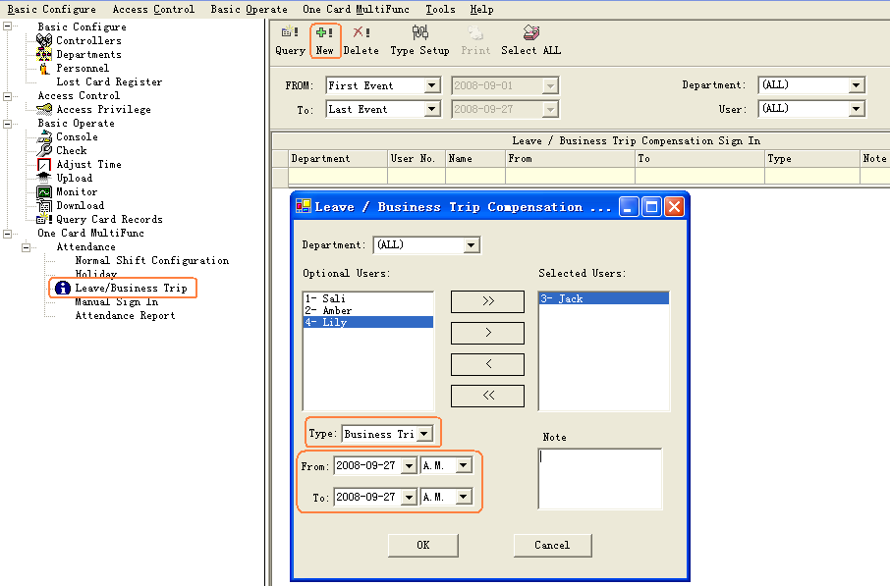

7.4 Manual Sign In
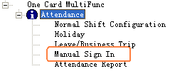

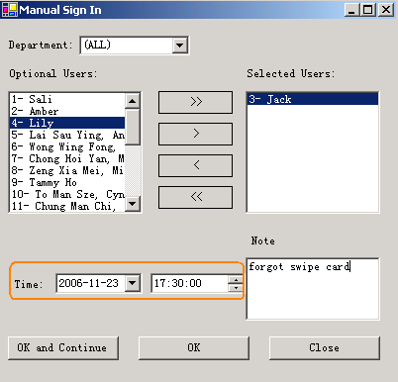

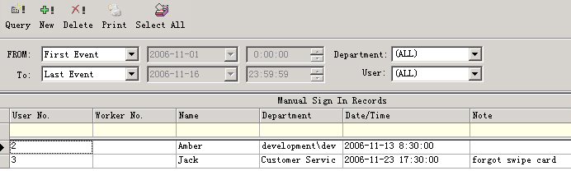

7.5 Report
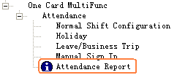

Attendance Detail

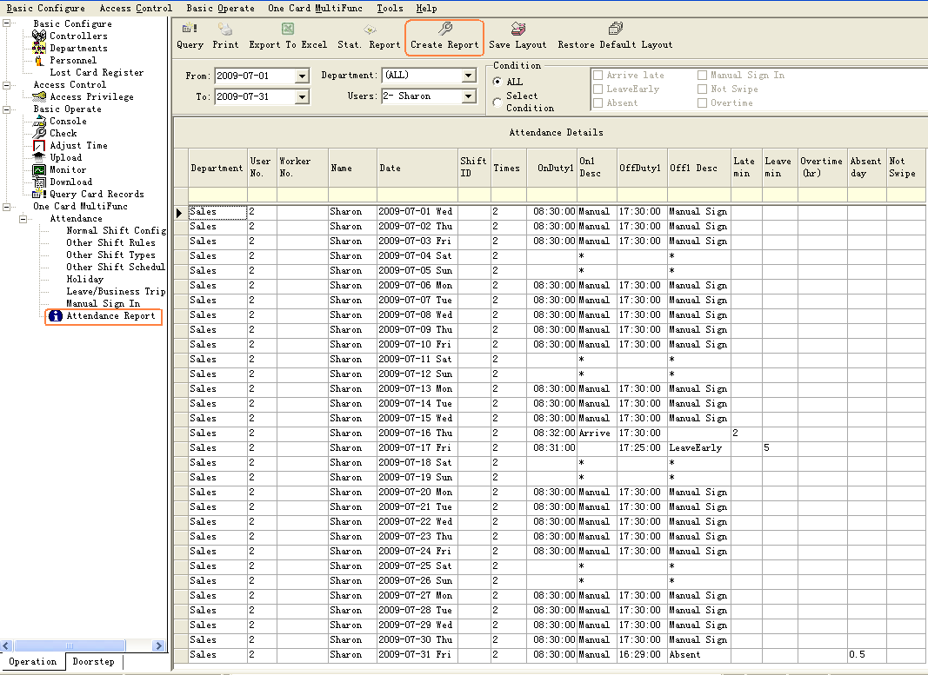

Attendance Statistics Report

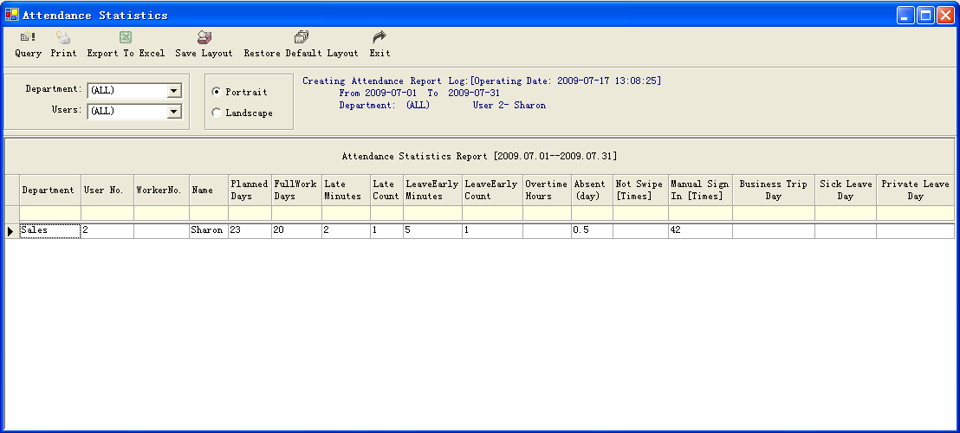

Part 8 Module:Patrol
【Extended Functions】<<【Interface】<<【Display Patrol】
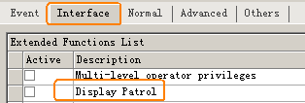
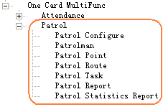

8.1 Patrol Configure
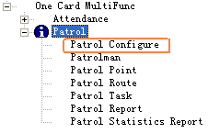

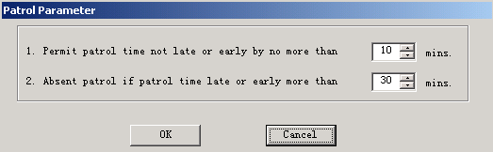

8.2 Patrolman
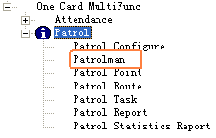
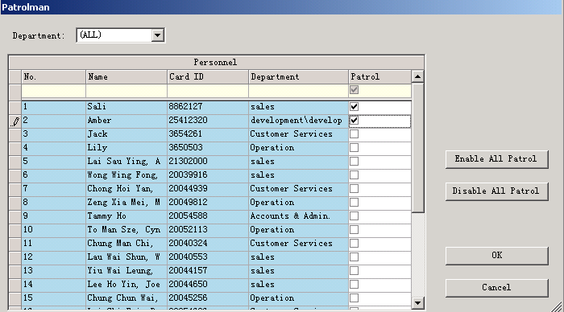

8.3 Patrol Point
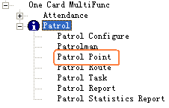
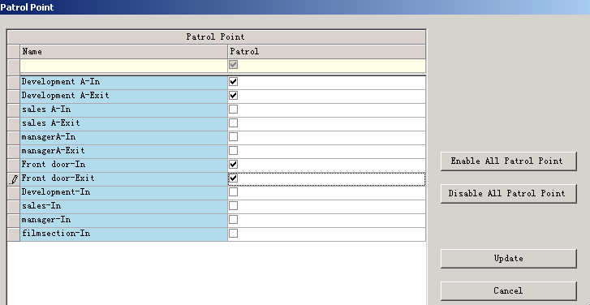

8.4 Patrol Route
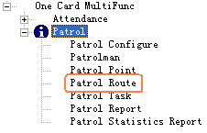
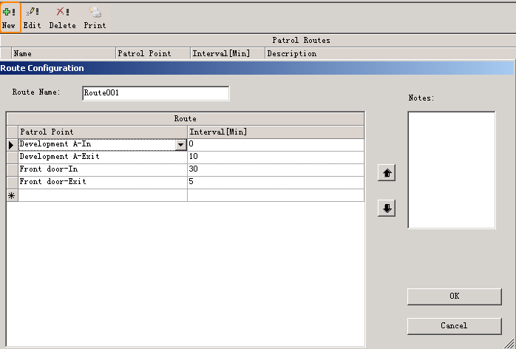
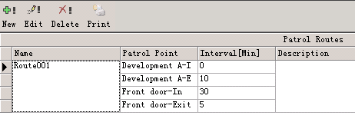

8.5 Patrol Task
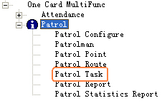
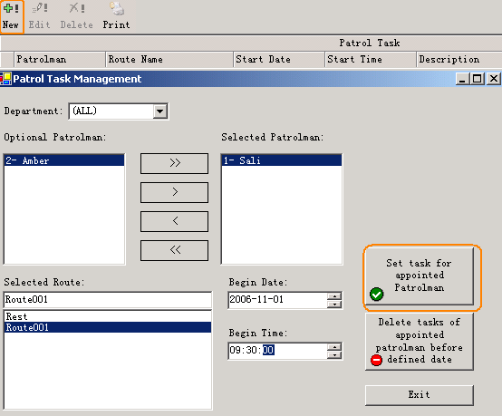

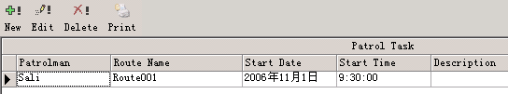

8.6 Patrol Report
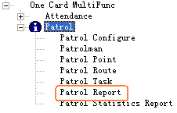

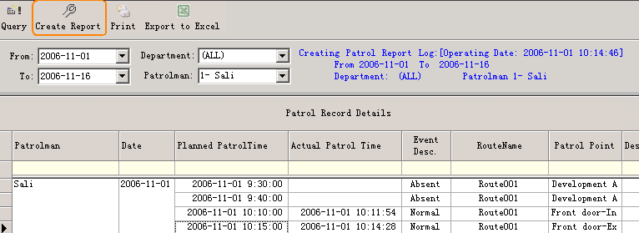

8.7 Patrol Statistics Report
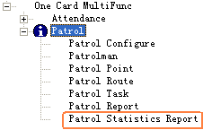

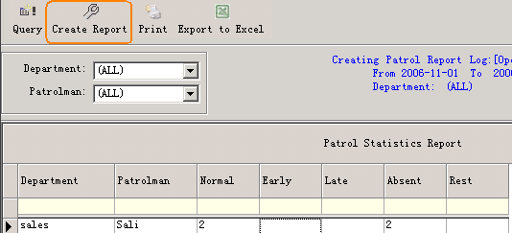

Part 9 Const meal
【Extended Functions】<<【Interface】<<【Const meal】
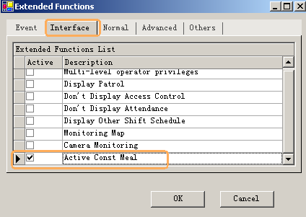

9.1 Meal setup
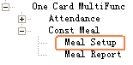

9.1.1 Readers for Meal
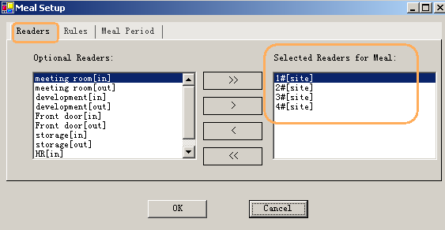
Select Readers for Meal from Optional Readers

9.1.2 Meal Rules
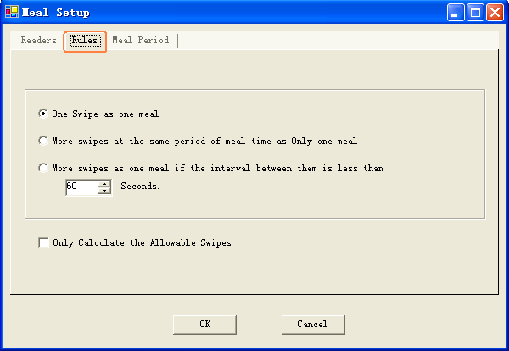

9.1.3 Meal Period
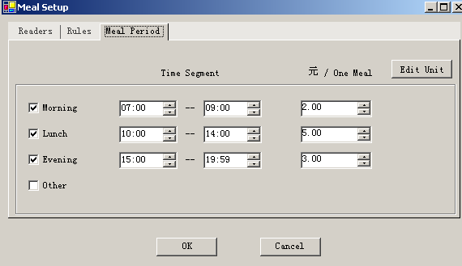

9.2 Meal Report
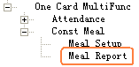
Meal Details Report
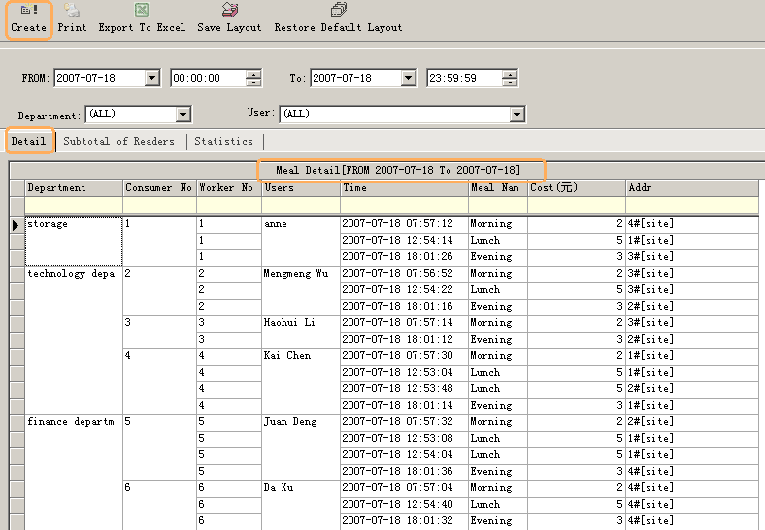
Meal Stat. report of Readers for Meal
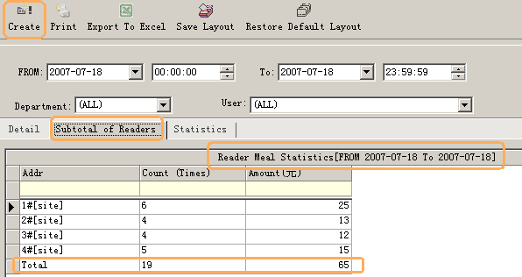

Meal Stat. report of Users
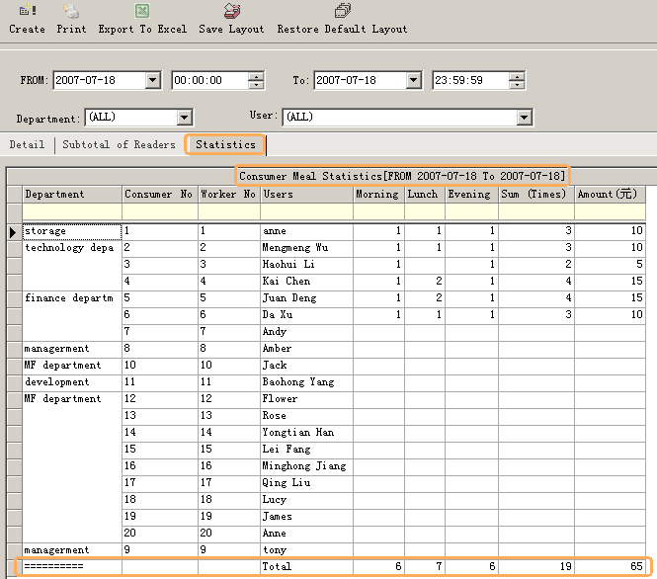

Part 10 Excursus:

10.1 RS232/RS485
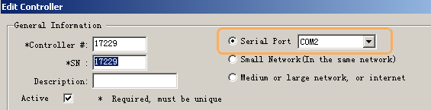
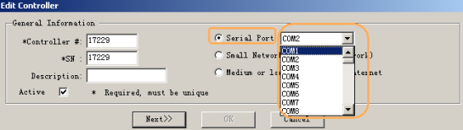

10.2 TCP/IP
all controllers are in the same network..
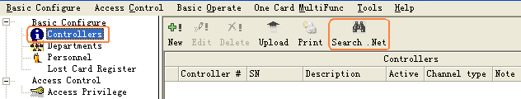

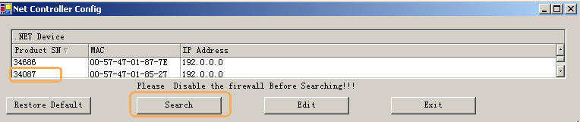

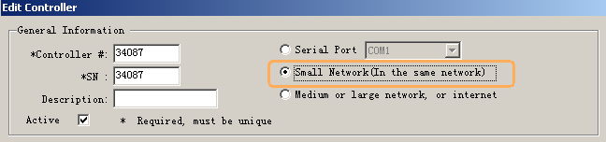

10.3 Complex network
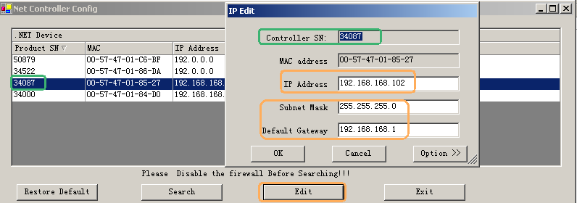
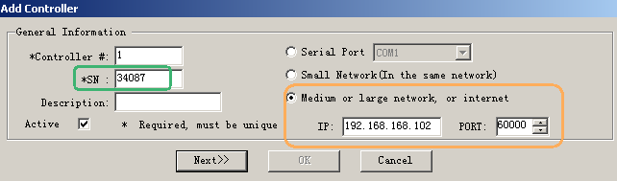
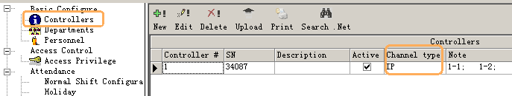

The controllers are separated into different network . Each controller must be assigned a unique IP address .
